MindSpore实验环境搭建手册



华为技术有限公司

版权所有 © 华为技术有限公司 2021。 保留一切权利。
非经本公司书面许可，任何单位和个人不得擅自摘抄、复制本文档内容的部分或全部，并不得以任何形式传播。

商标声明
和其他华为商标均为华为技术有限公司的商标。
本文档提及的其他所有商标或注册商标，由各自的所有人拥有。

注意
您购买的产品、服务或特性等应受华为公司商业合同和条款的约束，本文档中描述的全部或部分产品、服务或特性可能不在您的购买或使用范围之内。除非合同另有约定，华为公司对本文档内容不做任何明示或暗示的声明或保证。
由于产品版本升级或其他原因，本文档内容会不定期进行更新。除非另有约定，本文档仅作为使用指导，本文档中的所有陈述、信息和建议不构成任何明示或暗示的担保。

华为技术有限公司
地址： | 深圳市龙岗区坂田华为总部办公楼 邮编：518129
网址： | http://e.huawei.com

目录
1 实验介绍 2
1.1 实验介绍 2
1.1.1 关于本实验 2
1.1.2 软件版本介绍 2
1.2 软件介绍 3
1.2.1 MindSpore介绍 3
1.2.2 Miniconda介绍 3
2 本地系统实验环境配置 4
2.1 本地Windows环境配置 4
2.1.1 Miniconda安装 4
2.1.2 创建虚拟环境 5
2.1.3 安装MindSpore 6
3 本地IDE使用配置（本地安装） 7
3.1 Jupyter notebook配置 7
3.1.1 Jupyter notebook安装 7
3.1.2 Jupyter notebook内核切换 7

实验介绍

实验介绍

关于本实验
本实验详细描述了如何在本机、线上服务器下安装MindSpore。
- 本机环境分别介绍Windows系统通过Miniconda安装MindSpore；
- 另外在IDE使用方面，介绍了如何配置Jupyter Notebook切换Python解释器以使用MindSpore。

软件版本介绍
本实验所使用的系统和软件版本如下表，对于操作界面差异不大的版本没有列出，比如Jupyter Notebook。

类别 | 版本 | 获取方式 | 说明
Windows | Windows10 | / | 需要是64位系统，CPU支持AVX2指令集
Miniconda | Python3.x | 官方下载地址：  https://docs.conda.io/en/latest/miniconda.html  清华镜像源地址：  https://mirrors.tuna.tsinghua.edu.cn/anaconda/miniconda/ | Miniconda可在线安装不同的Python版本，无需刻意下载特定版本，但需要下载64位，Python3.x版本

软件介绍

MindSpore介绍
MindSpore是华为公司自研的最佳匹配昇腾AI处理器算力的全场景深度学习框架，为数据科学家和算法工程师提供设计友好、运行高效的开发体验，推动人工智能软硬件应用生态繁荣发展，目前MindSpore支持在EulerOS、Ubuntu、Windows系统上安装，但是在Windows上只支持CPU，Ubuntu上同时支持CPU和GPU、Ascend910，EulerOS上只支持Ascend910。

Miniconda介绍
Conda是一款软件管理软件，可以方便的安装各种Python所需的第三方库，同时也可以创建互相独立的虚拟环境，类似于电脑中的虚拟机，Miniconda只包含了Conda和Python，由于Conda安装包的时候源在国外，国内直连速度较慢，因此本实验只用到了Conda创建虚拟环境的功能。

本地系统实验环境配置
本章介绍如何在本地Windows系统安装MindSpore2.0.0框架。

本地Windows环境配置

Miniconda安装
从1.1.2提供的链接下载Miniconda的Windows版本对应的64位安装包，由于官方源下载速度慢，实验所用安装包为清华源下载，带有x86_64的为64位安装包。
              - Miniconda（Windows）安装包下载界面
          - 双击安装包进行安装，点击next，然后选择安装位置，不要选择C盘。
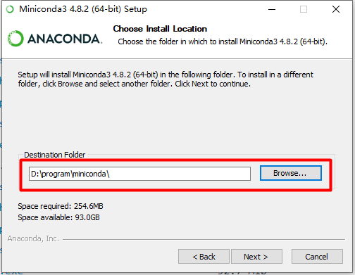
              - Miniconda安装界面（1）
          - 环境变量打勾，这样可以直接在命令行中启动Miniconda。
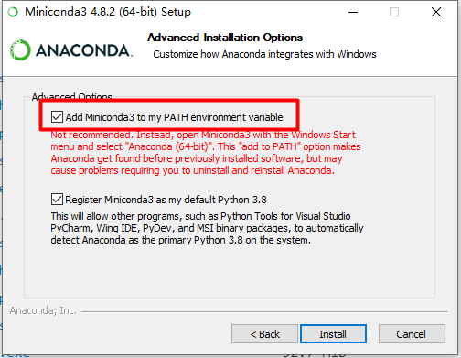
              - Miniconda安装界面（2）
          - 等待安装成功，然后点击Finish。

创建虚拟环境
在Window中有多种方式开启命令行窗口，这里介绍两种，按下win+R键，然后输入cmd点击确定，或者任意打开一个文件夹，在上方地址栏输入cmd，然后按回车键。
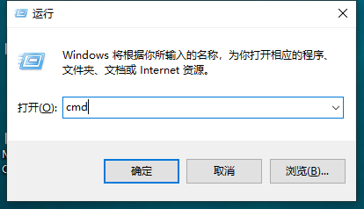

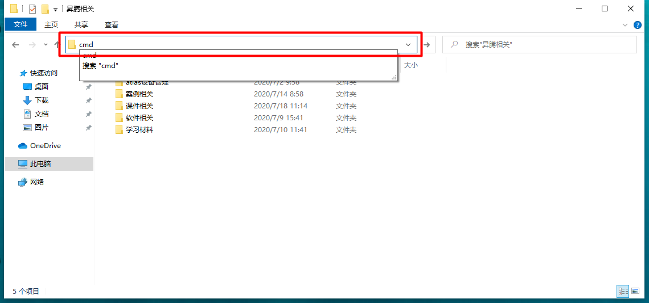
          - 打开命令行窗口之后，输入以下命令创建虚拟环境（红色部分为虚拟环境名称），MindSpore2.0.0版本支持Python3.7，Python3.8，Python3.9版本，本实验指南以Python版本为3.9，创建过程需要输入y确认。
conda create –n MindSpore2.0.0 python==3.9
          - 虚拟环境创建成功后输入对应名称即可进入对应虚拟环境，红色部分为虚拟环境名称，根据自己实际设置进行更改。
activate MindSpore2.0.0

安装MindSpore
          - 激活虚拟环境
新建一个命令行窗口，输入以下命令激活MindSpore安装虚拟环境。
activate MindSpore2.0.0
          - 输入以下命令安装MindSpore 2.0.0版本
因为版本更新较快，可以参考官网安装不同的版本：https://www.mindspore.cn/install
安装时如果遇到问题，可以搜索MindSpore论坛，或是在论坛中发帖咨询，论坛链接如下
MindSpore_昇腾论坛 (hiascend.com)
pip install https://ms-release.obs.cn-north-4.myhuaweicloud.com/2.0.0/MindSpore/cpu/x86_64/mindspore-2.0.0-cp39-cp39-win_amd64.whl --trusted-host ms-release.obs.cn-north-4.myhuaweicloud.com -i https://pypi.tuna.tsinghua.edu.cn/simple
          - 测试
安装成功后输入Python，在命令行中进入开发环境，输入以下命令导入MindSpore，如果没有报错则安装成功。
python
import mindspore

本地IDE使用配置（本地安装）

Jupyter notebook配置
Jupyter notebook通过终端（命令行）启动，然后通过浏览器编辑代码，对于不同的操作系统差异不大，这部分内容适用于Windows。

Jupyter notebook安装
          - 在任意位置启动一个终端（命令行），然后输入以下命令激活miniconda的base环境：
# Windows：
activate
          - 安装jupyter notebook和ipykernl：
pip install jupyter
pip install ipykernel
          - 添加虚拟环境
激活你创建的虚拟环境，如MindSpore2.0.0，然后输入以下命令安装ipykernl：
# Windows：
activate MindSpore2.0.0
pip install ipykernel
          - 输入以下命令将当前环境添加到jupyter notebook的kernel中，其中第一个标红部分为虚拟环境的名称，必须与创建的虚拟环境名称一致，第二个标红部分为jupyter notebook中的显示名称，可根据自己喜欢取名：
python -m ipykernel install --user --name MindSpore2.0.0 --display-name "MindSpore(2.0.0)"
          - 重复步骤3、步骤4，把所有虚拟环境都添加到jupyter notebook的kernel中。

Jupyter notebook内核切换
          - 启动jupyter notebook
在放有代码的文件夹启动一个终端，随后输入以下命令启动jupyter notebook，Windows系统可直接在地址栏输入以下命令启动jupyter notebook：
jupyter notebook
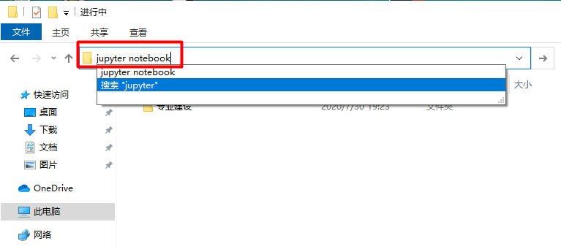
              - Windows启动Jupyter notebook
          - Jupyter notebook启动成功后会自动打开浏览器，如果浏览器没有弹出，可以根据命令行提示自己粘贴url到浏览器地址。
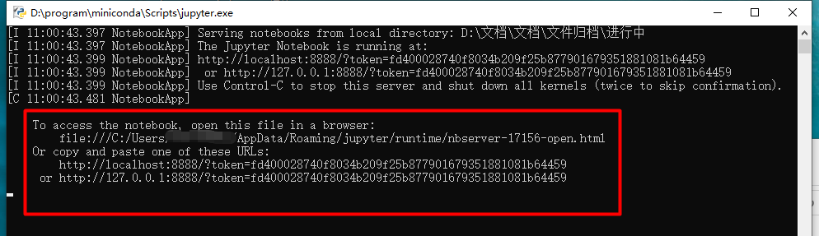
              - Jupyter notebook后台日志
          - 点击右上角即可创建指定kernel的文件。
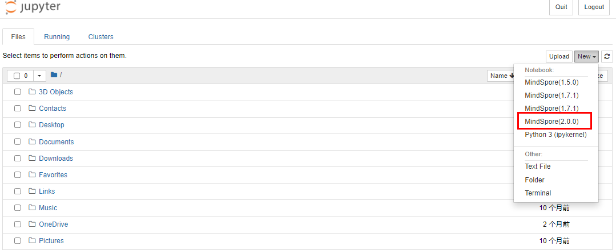
              - Jupyter notebook创建工程文件
          - Jupyter notebook使用
更多关于jupyter notebook的操作可以参考以下链接：
https://jupyter.org/

